期末复习二
上课时间：2021.1.14 研制者：徐珊珊 审稿者：刘永飞
课程标准 | 重点 难点
运用图表等资料，说明大气的组成和垂直分层，及其与生产和生活的联系。 | 说明大气受热过程与热力环流原理，并解释相关现象
【课程标准及要求】
【导读——读教材识基础】
阅读必修一教材第26--52页
【导学——培素养引价值】
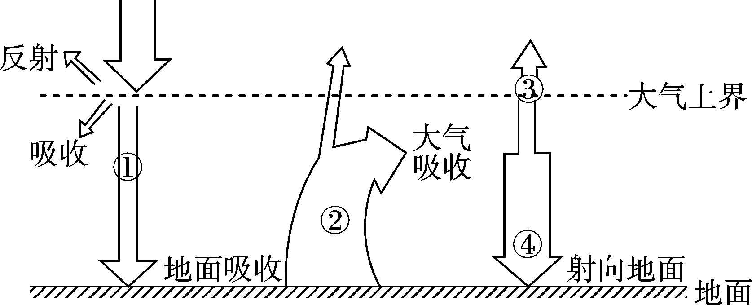
- 大气圈与大气运动
1、大气的受热过程（关注易错字“辐”）
（1）右图中：① ________辐射，是地面的直接热源（“太阳暖大地”）② ________辐射，是________的直接热源（“大地暖大气”）
④ ________辐射，对地面具有________作用（“大气还大地”）
（2）近地面大气升温的过程是 ；对地面起保温作用的过程是 。
（3）分析农业实践中的一些现象。
2、热力环流原理
3、 大气的水平运动—风
（1） 风形成的直接原因_______________，风形成的根本原因是_____________。
（2）大气的受力状况：高空空气运动受____________和________作用，风向最终与等压线________；近地面的空气受到____________、________、________共同作用，风向与等压线________。
（3）绘制和判读某点的风向。（易考点，注意南北半球、高空和近地面的风向）
- 水圈与水循环
- 水圈的特点：地球上各种水体共同组成的一个____________但不规则的圈层。地球上的淡水资源主要以冰川的形式存在于高纬度、高海拔地区，而人类目前主要利用的淡水资源是河流水、淡水湖泊水和浅层地下水。
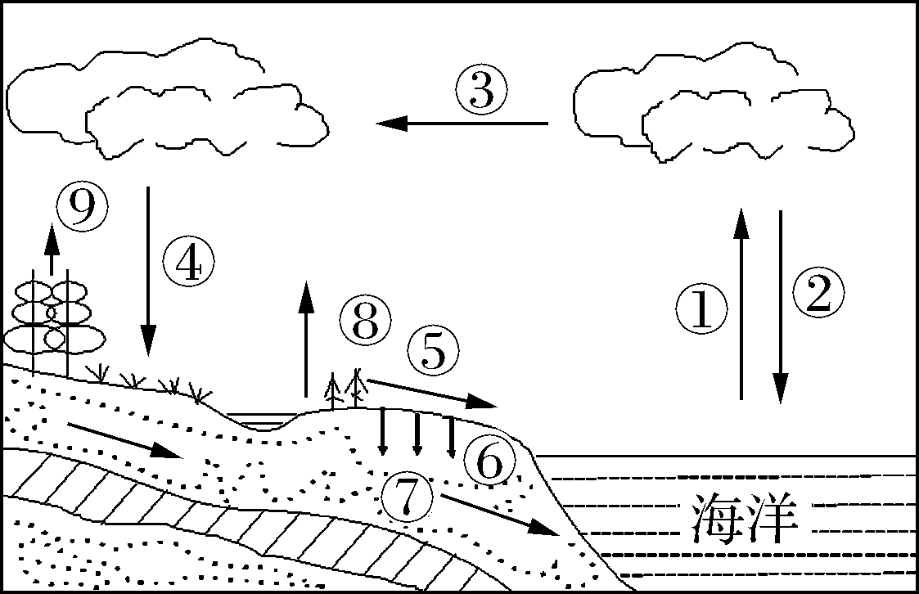
- 水循环的能量来源主要来自于____________。
- 水循环的主要环节（关注易错字“径”、“汽”）
图中各环节是① ________、② 降水、③ ________、④ 降水、⑤ ________、⑥ ________、⑦ ________、⑧ 蒸发、⑨ ________。
4、海水的性质及作用；海水的运动及作用
- 生物圈与植被
- 识别植被类型
- 认识植被与环境的关系
【导思——析问题提能力】
（易错题型）下图是“某地高空等高面与等压面关系示意图”，读图完成下列问题。
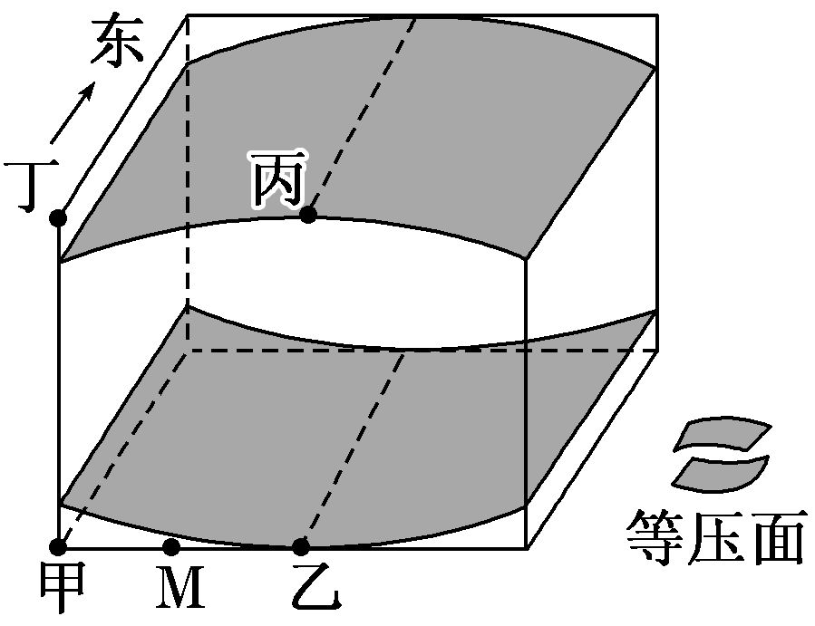
（1）绘制甲乙丙丁的热力环流图。
（2）图中 甲、乙两地，气温较高的是________地，可能出现阴雨天气的是________地。
（3）图中甲乙丙丁四地的气压由高到低排列的顺序是_____________________。
（4）图中M地风向为_____________________。

【导练——解例题找方法】
图甲为南昌附近一个蔬菜大棚的照片，图乙为“地球大气受热过程示意图”，图中数字代表某种辐射。回答下题。
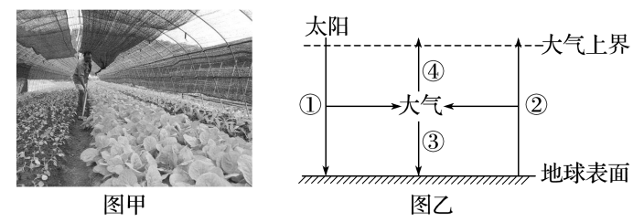
1、图乙中( )
A．①能量大部分被大气吸收 B．②是近地面大气的根本热源
C．③只是出现在夜晚，起保温作用 D．④表示散失的少量长波辐射
2、图甲所示照片拍摄季节，南昌的农民一般会给大棚覆盖黑色尼龙网，而不是我们常见的白色塑料薄膜或者玻璃大棚。照片拍摄的时间以及这样做的目的分别是( )
A．7～8月，削弱①以减少农作物水分蒸腾
B．10～11月，阻挡②以防止夜间温度过低
C．12月～次年1月，增加③以提高土壤的温度
D．6～7月，增加④以降低白天大气的温度
读下图，回答下面小题。
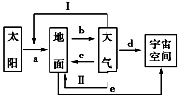
3、当大气中云量和水汽含量增加时 ( )
①箭头Ⅰ可能增强 ②箭头Ⅱ可能增强 ③箭头c可能增强 ④箭头a可能增强
A．①②④ B．②③④ C．①③④ D．①②③
4、a～e中，表示对地面有保温作用的是( )
A．a B．B C．c D．d

【导悟——拓思维建体系】

【课后检测】 完成导学单课后练习部分

